**Data Dari Jurnal Teknologi Kebencanaan**

Data yang dibutuhkan dalam Teknologi Google Maps sebagai solusi untuk memudahkan pendeteksian wilayah bencana adalah data spasial dan data non spasial. Google maps diperlukan untuk meneliti kondisi wilayah, cuaca, dan alam. Google maps sangat penting dan berperan dalam system informasi geografis (SIG).

Kebutuhan data spasial dibagi menjadi 2 yaitu:

1. Data spasial temporal
2. Data spasial Pengindraan Jauh (Remote Sensing)

Data yang diperlukan:

|  |  |  |
| --- | --- | --- |
| Jenis data | Nama data | Keterangan |
| Non spasial | * Data bencana * Data lokasi bencana * Data statistic bencana | Data non spasial ditabulasi dalam tabel |
| Spasial | * Data propinsi | Data spasial dalam bentuk Google Maps |

Perancangan system

menggunakan aliran data *Data Flow Diagram* (DFD).  
Data spasial berbentuk peta geografis.

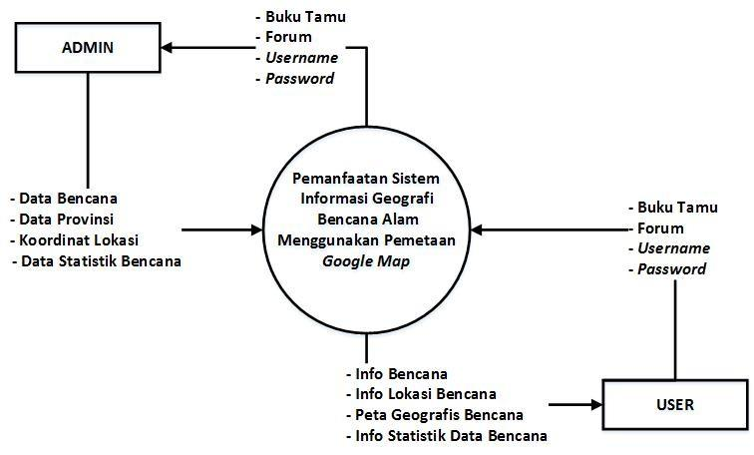Data Flow 1

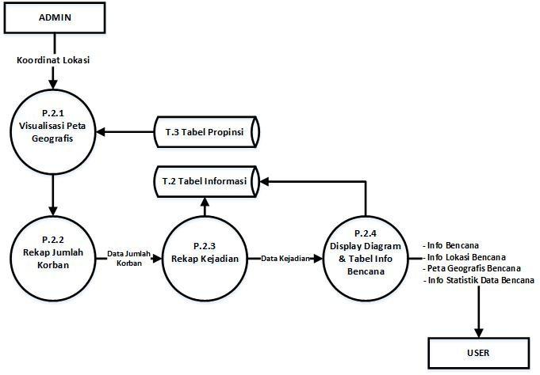Data Flow 2

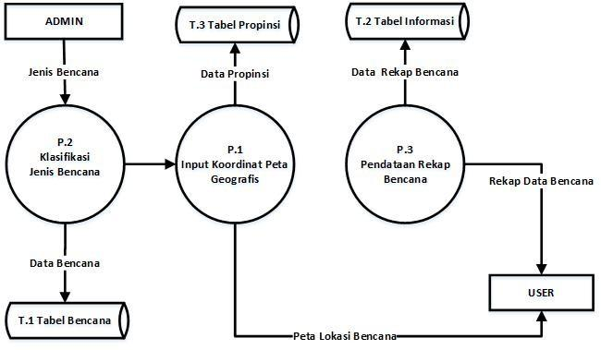Data Flow 3

Data Hasil Penelitian

Data diinputkan ke dalam Sistem Informasi Geografis untuk menampilkan data jenis bencana.

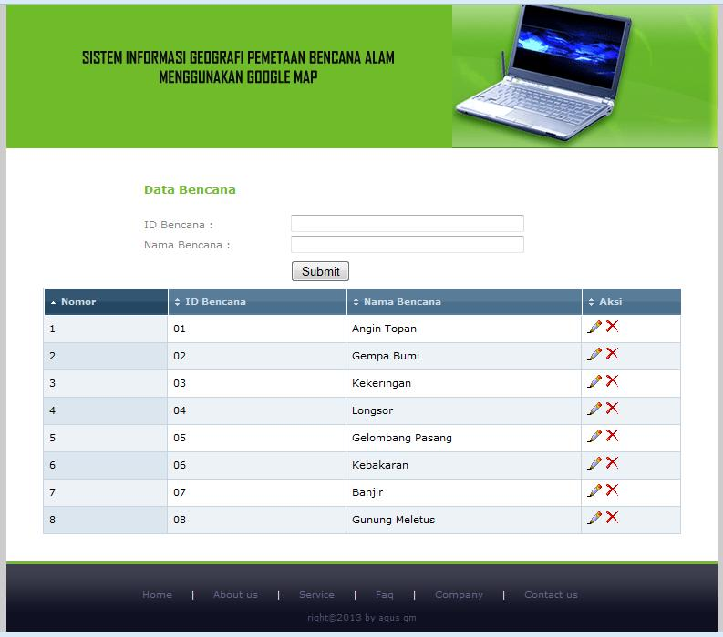

Kemudian input kembali untuk menampilkan jenis bencana dan wilayahnya.

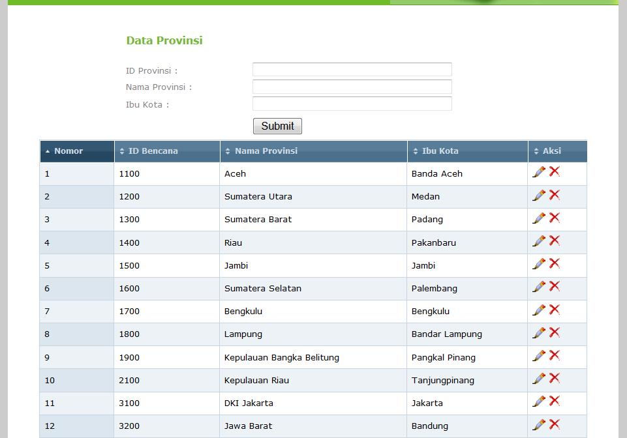

Kemudian inputkan kembali untuk menampilkan data visualisasi peta lokasi bencana

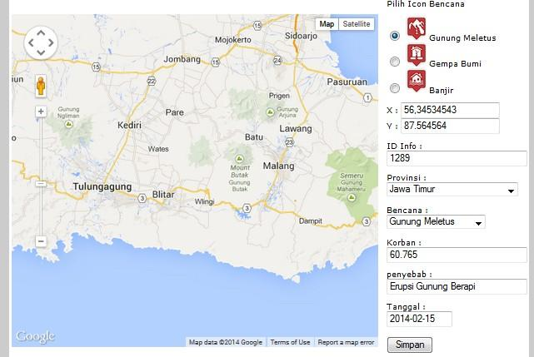

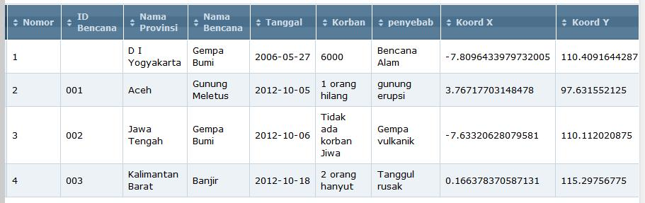

Data juga diolah ke dalam bentuk data spasial vector untuk memudahkan pengguna untuk mengetahui informasi bencana.

